
文科综合•地理
京翰高考网 --http://gaokao.zgjhjy.com/
文科综合考试时间共150分钟，满分300分。政治、历史、地理各100分。
地理试题卷分第I卷(选择题)和第II卷(月非选择题)。第I卷9至11页，第II卷12至13页。考试做答时，须将答案答在机读卡和答题卷上，在本试卷、草稿纸上答题无效。.考试结束后，将机读卡和答题卷一并交回。
第I卷(选择题 共48分)
注意事项：
必须使用2B铅笔在机读卡上将所选答案对应的标号涂黑。
第I卷共12题，每题4分。在每题给出的四个选项中，只有一项是最符合题目要求的。
下图为非洲某国家部分经济活动分布。该国人口2100万，人口自热增长率约2.6%，矿产品、可可和木材为其三大经济支柱。完成25-26题。
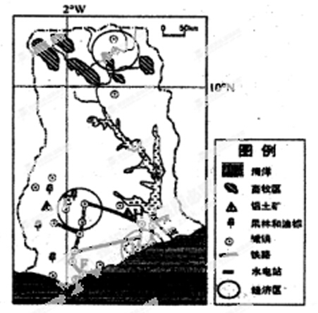
25、该国城镇主要分布在
①南部地区 ②铁路沿线 ③畜牧区的中心 ④沿海地区
A、①②③ B、②③④ C、①②④ D、①③④
26、下列城市最适合发展炼铝工业的是
A、E B、F C、G D、H
下图为南半球某区城简图。读图回答27一28题。
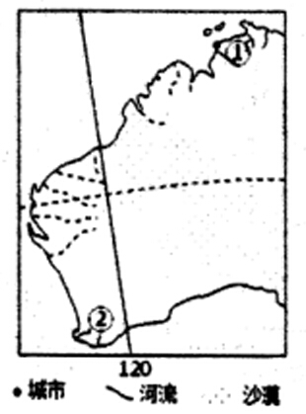
27、某中学地理兴趣小组用立竿侧影法测量正午太阳高度角，发现①城市一年有两次立杆无影，一次是2月3日，则另一次的日期大致是
A、5月5日 B、8月6日 C、11月7日 D、12月8日
28、下列说法正确的是
A、1月份，②地河流进入丰水期 B、7月份，②地盛行西北风
C、①地为落叶阔叶林 D、①地沿岸气候受寒流影响
日照率是指一定时段内，实际日照总时数占可照总时数的百分率，下图为我国四地多年平均日照率月份变化统计图。读图完成29-30题。
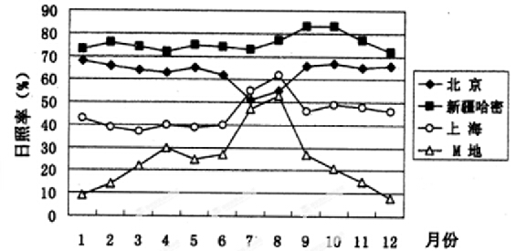
29、下列说法正确的是
A、四地日照率冬季差异最小 B、哈密日照率高主要原因是纬度高
C、北京日照率全年变化最小 D、上海受“副高”影响时日照率高
30、M地最可能是
A、重庆 B、哈尔滨 C、呼和浩特 D、拉萨
下图是“某日极地附近风向示意图”。据此回答31-32题。
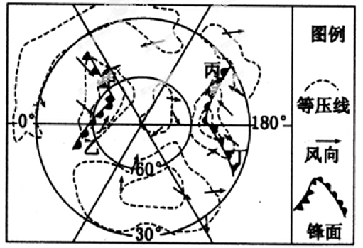
31、图中甲、乙、丙、丁四地中，附近是冷锋且正好经历阴雨天气的是
A、甲 B、乙 C、丙 D、丁
32、沿纬线方向，从甲到乙的天气变化是
A、气温：高一低一高 B、风向：南风一西南风一东南风
C、气压：高一低一高 D、降水：晴一雨一晴
下图为我国某地区城图，读图完成33一34题。
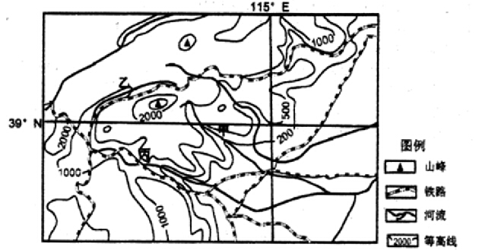
33、下列说法正确的是
A、图示地区最大高差至少有4000米 B、位于我国内陆干旱区，生态脆弱
C、位于中温带，农作物只能一年一熟 D、河流以夏讯为主，有结冰期
34、有关甲乙两地的说法，正能的是
A、甲地位于迎风坡，降水量大，更易发生滑坡泥石流
B、甲地板块交界处，多地震，更易发生滑坡泥石流
C、乙地坡度更陡，更易发生滑坡泥石流
D、乙地降水量更集中，更易发生滑坡泥石流
下图为某区城的海上航线示意图。在一艘驶往大西洋的轮船上，船员在图①处看到了海上日出景观，此时为世界时(中时区区时)2时。读图回答35-36题。
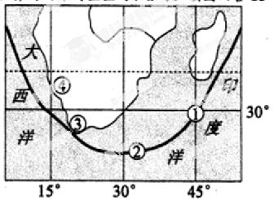
35、下列四幅图中，与①处当日日出时刻相符的是(注：阴影部分表示夜半球，•表示①处位置)
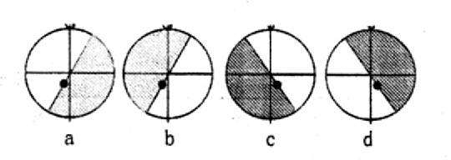
A、a B、b C、c D、d
36、下列叙述正确的是
A、①处该船逆水而行 B、②处为著名渔场
C、③地附近石油污染大 D、④地森林密布
第II卷(非选择题 共52分)
注意事项：
必须使用0.5毫米黑色签字笔在答题卷题目所指示的答题区域内作答，答在试题卷、草稿纸上无效。
第II卷共2题。
13、(28分)阅读下列材料，读图回答有关问题。
材料一 山西汾河流城图和A市的气候资料图
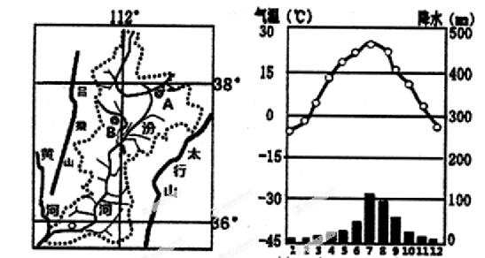
材料二 杏花村(B地)地形平坦，相传于公元五世纪就开始酿酒，距今已有一千四百多年的历史。杏花村酿酒用晋中地区、吕梁地区的无污染优质高粱、大麦、碗豆作原料，加上杏花村取之不竭的优质水源，酿造出优质的“杏花村酒”。
(1)分析汾河河谷平原的成因。(4分)
(2)指出A市的气候类型，并分析A市气候大陆性强的主要原因。（8分）
(3)分析山西杏花村发展酿酒业的有利条件。（8分）
(4)A城市夏季相对于冬季雾霾日数较少，分析其原因。（8分）
14、（24分）阅读下列材料，回答问题。
材料一 英国部分地区地形图（图6）、年降水量（单位：mm）与农业分布图（图7）。
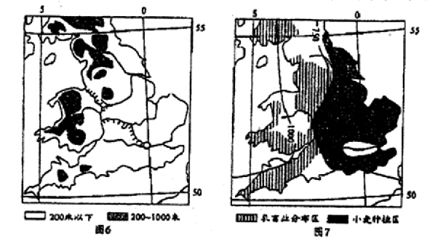
- 据材料一概况英国农业分布与地形、降水的关系，并分析其原因。（10分）

（2）英国河流短小，但航运价值较大，试分析其自然原因。（8分）

材料二 英国、中国城市化过程图（图8）。
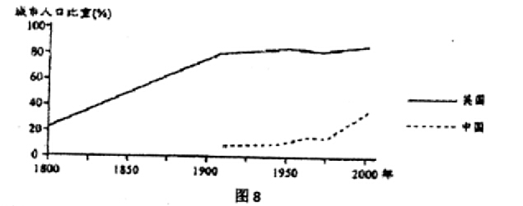
（3）简述与我国比较，英国城市化过程特点。（6分）

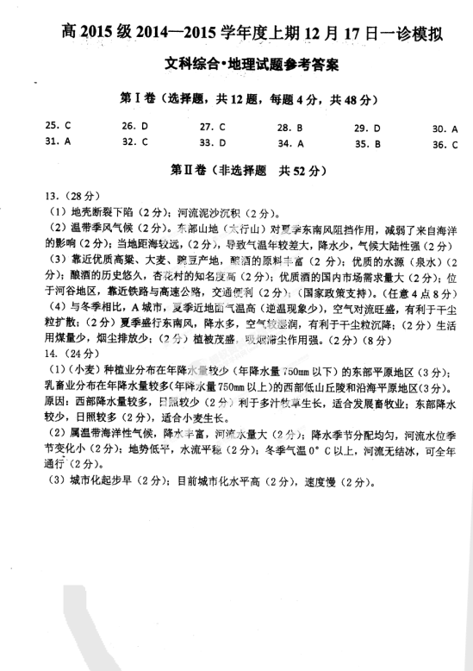

版权所有：高考资源网(www.ks5u.com)

